**TP1 – Diseño de Sistemas**

**Alumno:** Matías Barbieri

**Profesores:** Pablo Pioli, Juan Pablo Ferreyra

**Fecha:** 25/04/2024

**Enunciado:**

Una Ferretería industrial comercializa sus productos por medio de su sitio web y de manera presencial.

Los clientes pueden consultar la disponibilidad de los artículo, stock y precio. Los artículos que se venden se clasifican en distintos rubros (pegamentos, tornilleria, pinturería, herramientas manuales, herramientas eléctricas, plomería, etc.) y esporádicamente se realizan promociones con algún descuento distinto según el rubro.

Los clientes pueden comprar varios artículos en una sola compra. Para cada venta se debe emitir una factura con los datos del cliente (razón social, CUIT, domicilio, localidad, provincia, responsabilidad AFIP). Si la persona no está registrada como cliente se deberá registrar en ese momento. Los clientes pueden pagar en efectivo o con tarjeta de crédito. Solamente algunos clientes especiales pueden pagar en cuotas (la gerencia nos informa cuando algún cliente pasa a pertenecer a esta categoría o cuando deja de estarlo). Válido solamente para venta en el local y retiro en el mismo.

Las compras realizadas por internet deberán elegir si prefieren retirar en el local, o bien, si prefieren envío mediante transporte, en este último caso se cobra un importe de envío. Las compras por internet se abonan mediante tarjeta de crédito.

Todos los días, se preparan los pedidos que fueron comprados por internet, para ser enviados con los transportistas que la empresa tiene contratados.

Mensualmente se emite un listado de ventas del mes con la siguiente información: fecha, número e importe de cada factura, además del total de ventas del mes.

A principio de mes se liquida el pago a los transportistas (3% de los pedidos transportados en el mes). Dicha liquidación se envía a gerencia para que realice la transferencia a sus respectivas cuentas bancarias.

A fin de mes se emite un listado de ventas mensuales agrupado por provincia, donde se detalla la siguiente información: provincia, cliente, importe de la venta e importe total por cada provincia.

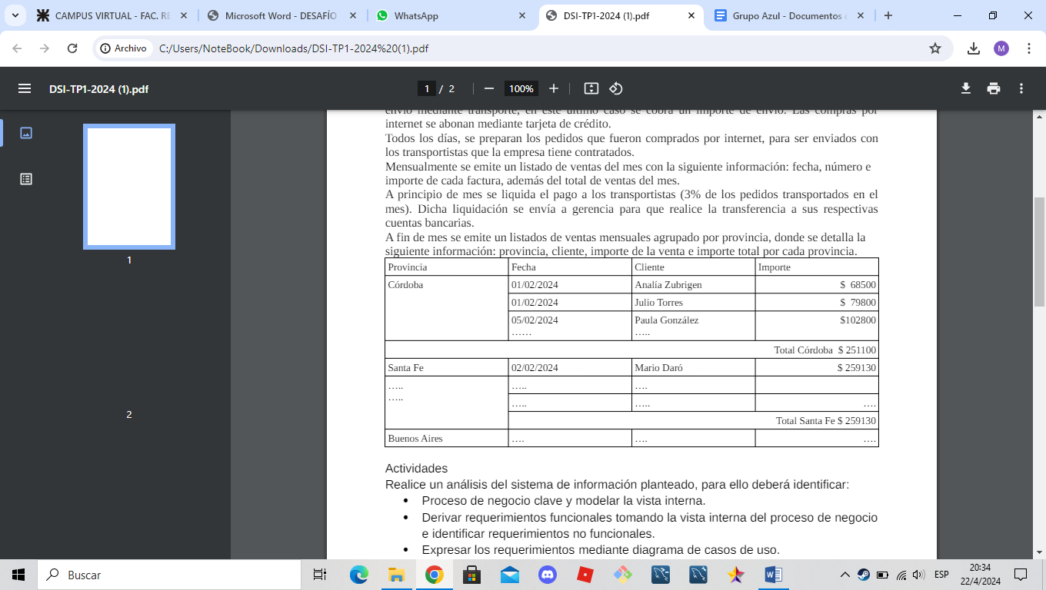

Actividades

Realice un análisis del sistema de información planteado, para ello deberá identificar:

* Proceso de negocio clave y modelar la vista interna.
* Derivar requerimientos funcionales tomando la vista interna del proceso de negocio e identificar requerimientos no funcionales.
* Expresar los requerimientos mediante diagrama de casos de uso.
* Diagrama de clases que de soporte a los requerimientos planteados.

Entregables

La entrega del trabajo práctico deberá realizarse en un documento pdf que contenga como mínimo lo siguiente:

* Enunciado del problema
* Propuesta de solución (tecnológica) trabajado y expuesto en clase 21/3.
* Vista interna del proceso de negocio.
* Requerimientos de Software.
* Diagrama de casos de uso.
* Diagrama de clases.
* Prototipo de interfaz de usuarios.

**Análisis del problema**

El proceso clave que se pudo identificar es el siguiente:

|  |  |
| --- | --- |
| **Proceso** | **Actividades** |
| Gestión de venta | * Informar catálogo, stock y precio a clientes. * Registrar pedidos de clientes. * Preparar pedido para entrega a transportistas. * Registrar cobro y emitir factura. * Emitir listado de ventas mensuales. * Realizar liquidación de pago a los transportistas. * Emitir listados de ventas mensuales agrupado por provincia. |

Vista externa del proceso:

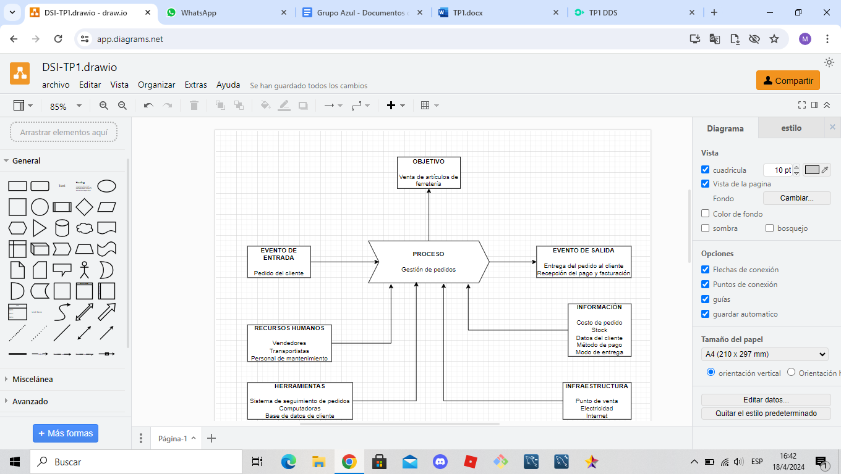

Vista interna (BPMN):

<https://cawemo.com/share/3b766abc-1460-4e7f-8d67-ab8d7f8c4c42> (BPMN realizado por Santino Arroyo)

<https://cawemo.com/share/06a7e35b-9fff-4c6f-b607-fed520a093a5>

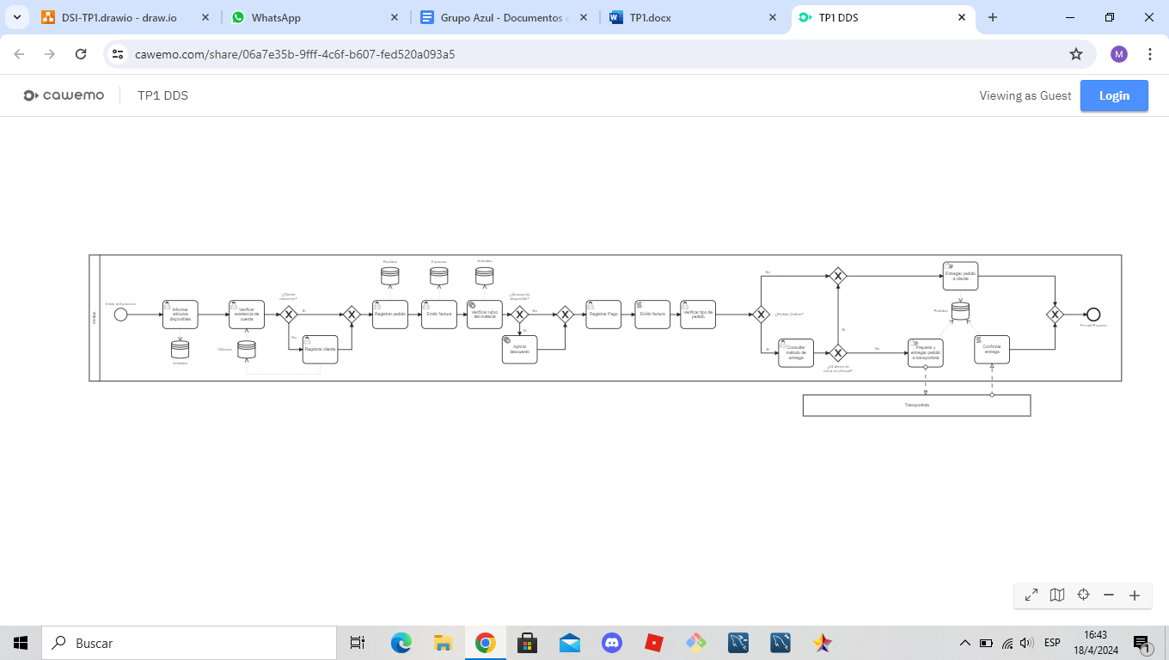

ITERACIÓN 1

* El sistema debe permitir crear/actualizar y distinguir clientes.
* El sistema debe permitir emitir facturas de ventas.
* El sistema debe permitir pagos en efectivo o tarjeta de crédito (Para algunos clientes especiales se deberá permitir pagos en cuotas solo para compras desde el local).
* El sistema debe permitir poder aplicar promociones según corresponda.
* El sistema debe permitir Retiro en local o gestionar envío mediante transporte (este caso cobra un importe de envío)
* El sistema debe permitir registrar y emitir listados de:
  + Ventas por mes (fecha, número e importe de cada factura, total de ventas del mes)
  + Ventas por mes agrupado por provincia (nombre provincia, cliente, importe de la venta, e importe total por provincia)
* El sistema debe permitir liquidar pago a los transportistas, registrar factura (con estado para saber si ya fue pagado o no)

ITERACIÓN 2

* El sistema debe permitir exhibir un catálogo
* El sistema debe permitir cargar varios productos a un carrito de compras para poder comprar de una sola vez.
* El sistema debe permitir emitir facturas de ventas en formato digital
* El sistema debe permitir ventas por internet
* El sistema debe aceptar pagos con tarjeta de crédito

Opciones de implementación y tecnologías a implementar:

**OPT 1**: Desarrollo web implementado en Wordpress & Woocommerce. (Php, Javascript, HTML, CSS, MySQL, Git) Tiempo estimado de implementación del sistema 2 meses.

WordPress es un sistema de gestión de contenidos (CMS) que permite crear y administrar sitios web de manera fácil y rápida, sumado al complemento de woocommerce nos permitirá manejar el stock de los productos organizados en categorías, además de la integración de sistemas de pago y envíos. También es posible implementar una integración con el sistema de facturación de la empresa y el del sitio web para los  ABM del stock, permitiendo tener actualizado en tiempo real el stock.

**OPT 2**: Node, React, Typescript, SQL (MySQL), Git, Microsoft Azure Devops. Tiempo de implementación: 6 meses, se utilizan tecnologías que forman parte de un mismo stack tecnológico para mantener el lenguaje de programación (Typescript), se utiliza Node para el Back-End (API para manejar la gestión de datos entre la Base de datos y el Front-End), React para el Front End, este framework cuenta con una gran comunidad que permite la flexibilidad y librerías con distintas funcionalidades, SQL para manejar las consultas con la base de datos utilizando MySQL como gestor.

La infraestructura para este sistema se va a desplegar en la nube de Microsoft Azure utilizando servicios como Azure App Service para alojar la aplicación Node.js y React, Azure SQL Database para la base de datos MySQL, y Azure DevOps para la gestión del ciclo de vida del desarrollo. Esto garantiza la escalabilidad, la disponibilidad y la seguridad necesarias para la aplicación, mientras se mantiene la coherencia del stack tecnológico con Node.js, React, TypeScript, SQL y Git. Con pppesta configuración, la aplicación puede ejecutarse de manera eficiente y confiable durante su implementación en un período de 6 meses.

Para la integración continua (CI) y el despliegue continuo (CD) del sistema, se puede configurar un flujo de trabajo en Azure DevOps que automatice las pruebas, la compilación y el despliegue de la aplicación. Se pueden utilizar pipelines de compilación para compilar y ejecutar pruebas automatizadas en cada confirmación de código en Git.

**Listado de requerimientos:**

Requerimientos funcionales:

* El sistema debe permitir a los clientes acceder a un catálogo.
* El sistema debe permitir registrar pedidos.
* El sistema debe permitir registrar pedidos realizados en el local.
* El sistema debe permitir registrar pedidos que se realizan vía web.
* El sistema debe permitir registrar a los nuevos clientes.
* El sistema debe permitir registrar a los nuevos clientes que van por primera vez al local.
* El sistema debe permitir registrarse a los nuevos clientes que acceden a la página web.
* El sistema debe permitir registrar los pagos realizados por el cliente.
* El sistema debe permitir pagos con tarjeta.
* El sistema debe permitirle a gerencia otorgar categorías a distintos clientes.
* El sistema debe permitir que el cliente que compra vía web elija el método de entrega.
* El sistema debe permitir que los clientes vía web puedan consultar sus pedidos.
* El sistema debe permitir a la empresa consultar el estado de los pedidos.
* El sistema debe permitir generar un listado mensual de ventas.
* El sistema debe permitir generar un listado mensual de ventas categorizado por provincias.
* El sistema debe permitir determinar la liquidación del pago a transportistas.

Requerimientos no funcionales:

* El sistema debe actualizar el stock de los productos cada 5 segundos.
* El sistema debe cargar los pedidos en menos de 10 segundos.
* El sistema debe actualizar el estado de los pedidos en menos de 5 segundos.
* El sistema debe ser accesible tanto en computadoras como celulares.

**Diagrama de Casos de Uso**

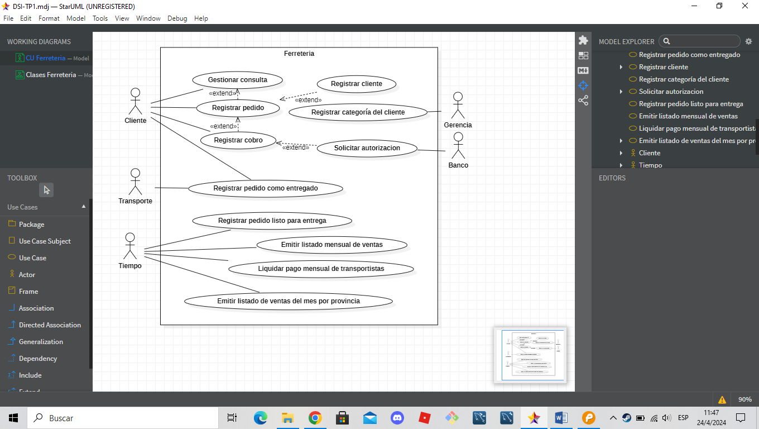

**Diagrama de Clases**

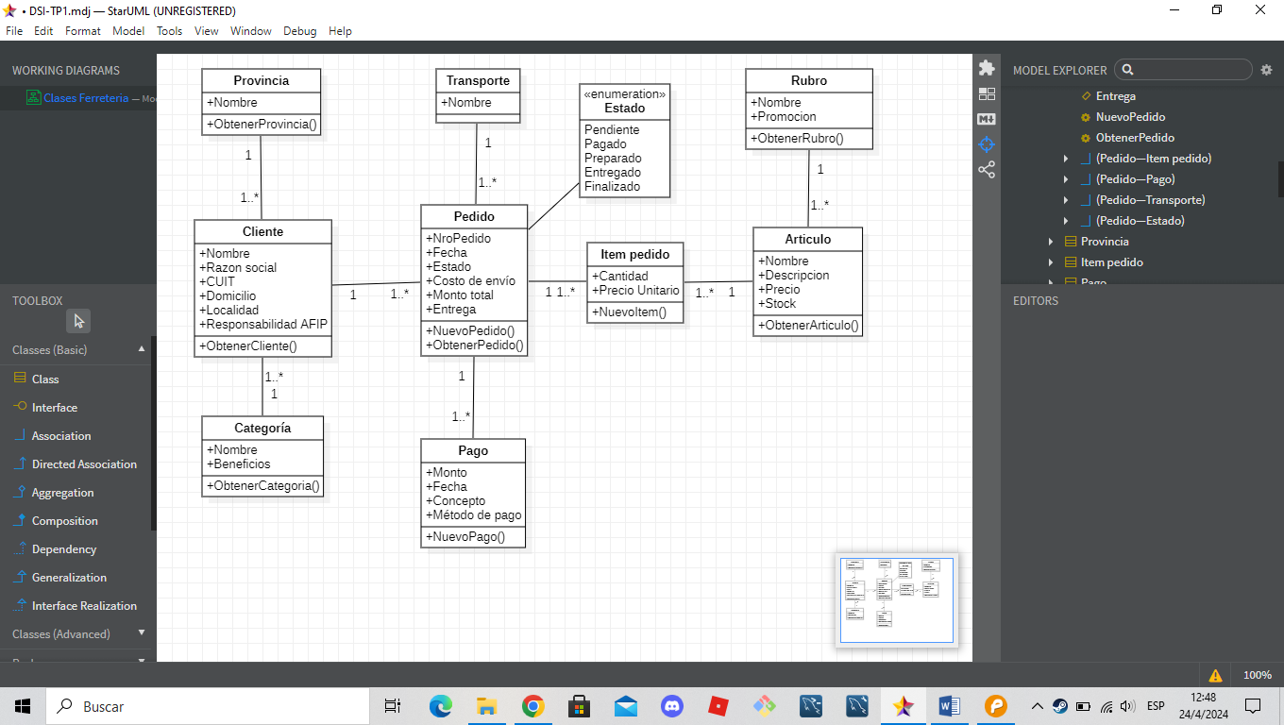

**Prototipos:**

**Gestionar consulta:**

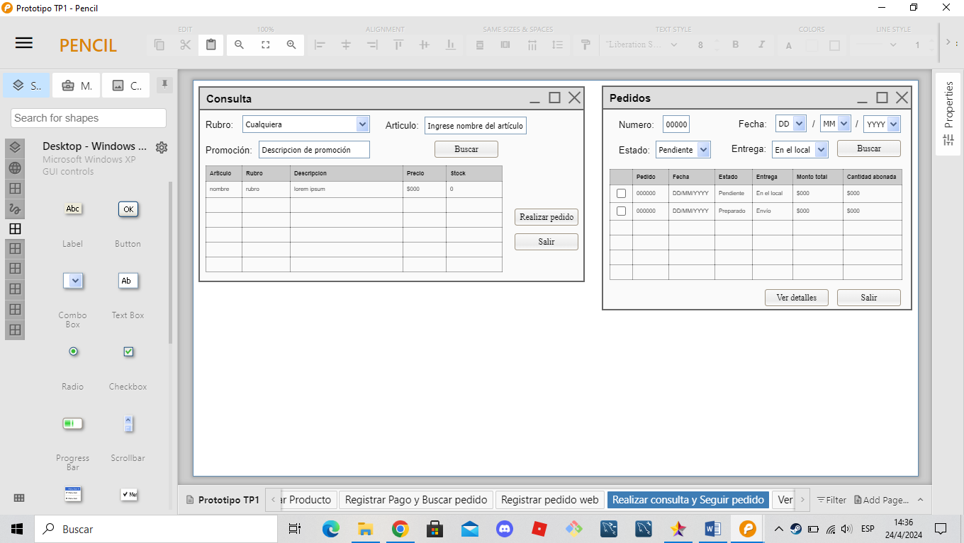

Esta pantalla lo que permite es ver que artículos tiene en venta la ferretería, a qué precio están, y el stock disponible. Esto permite, en el caso de los clientes que consultan la web, poder conocer que tiene disponible y realizar una búsqueda de artículos desde casa, mientras que para las consultas que se realicen en el local (por ejemplo, cuando se busca conocer precios) sirve como soporte para los empleados, para conocer el estado de los artículos en tiempo real.

En caso de necesitarse una búsqueda específica, permite filtrar por rubro y hasta por nombre de artículo, se da al botón de buscar, y se mostrará los artículos con los filtros decididos, además de que en caso de filtrar por rubro, se mostrará si éste cuenta con alguna promoción.

Por último, si el cliente desea realizar un pedido, se tiene el botón de realizar pedido, y se va a la pantalla para **Realizar pedido**, y sino el botón de salir para finalizar la consulta.

**Registrar pedido** (Realizado en el local):

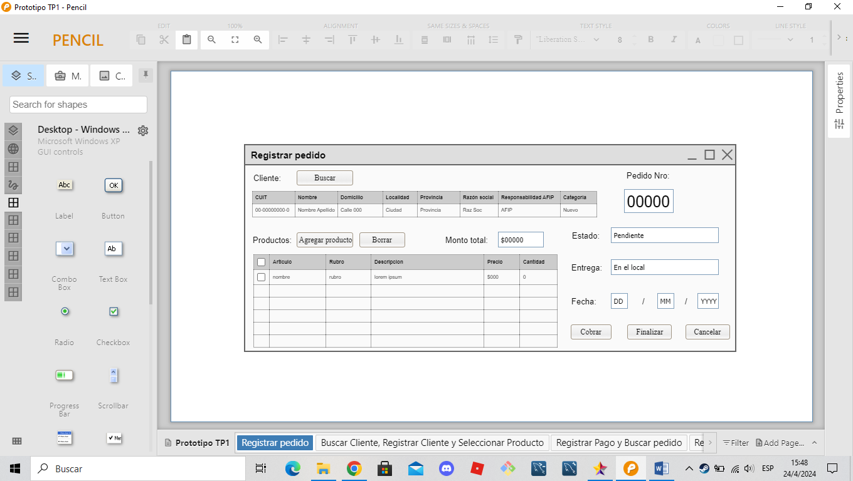

Cuando un cliente viene a realizar un pedido, el empleado que lo atiende debe buscar al cliente y recuperar sus datos, y en caso de no estar registrado registrarlo, y para eso apretando el botón Buscar, se dirige a la pantalla **Buscar cliente**.

Para agregar productos, está el botón de agregar producto, que envía a **Seleccionar producto**, en la que se busca el producto y se ingresa la cantidad y se agrega a la lista de productos. Si el cliente se arrepiente de pedir algún artículo, o se equivocó, está el botón de borrar, que elimina de esta lista los productos seleccionados (o todos). El monto total se calcula haciendo la suma de los costos de los productos (precio * cantidad).

El número de pedido y Estado del pedido se generan automáticamente.

Como el pedido se está realizando en el local, la entrega es si o si En el local y la fecha es la del día en el que se realiza la entrega.

Si por alguna razón, el cliente decide no realizar el pedido, está el botón de cancelar. Si el cliente no paga en el momento, el botón de finalizar permite guardar el pedido con estado pendiente. En cambio de querer pagar en el momento, está el botón de cobrar que lleva a la pantalla **Registrar pago** donde registrará el pago del cliente.

**Buscar cliente:**

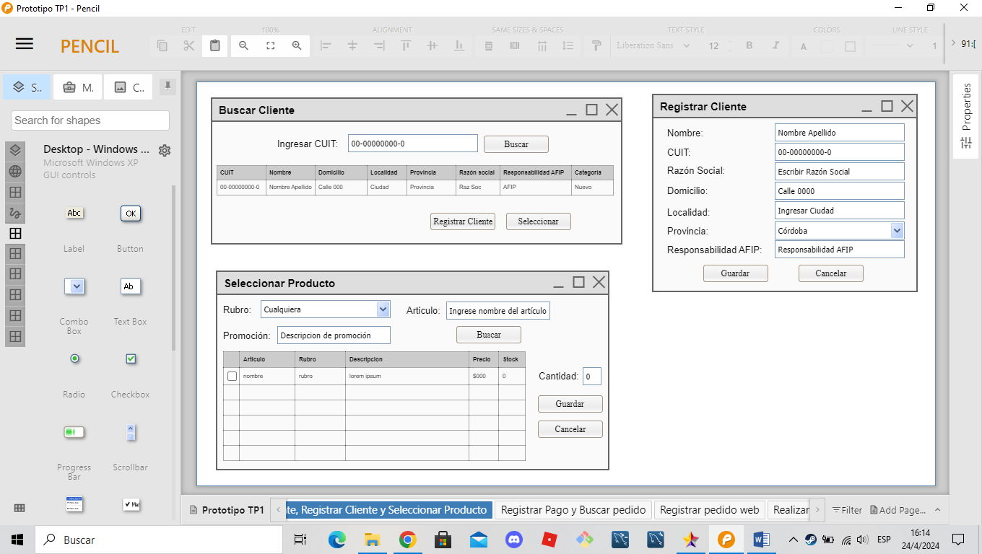

Cuando se está realizando un nuevo pedido, hay que guardar quien es el cliente que lo realiza. Para eso está esta pantalla. Se ingresa el CUIT por teclado, debido a que es único, y se da al botón de buscar. Si el cliente está registrado, se da al botón de seleccionar y se guarda en el pedido que se estaba realizando. Si no está registrado, se tiene el botón Registrar Cliente para ir a la pantalla **Registrar Cliente**. Una vez el cliente se registró y vuelve a esta pantalla ya estarán sus datos en la tabla y presionando seleccionar vuelve a la pantalla **Registrar pedido** con sus datos ya guardados.

**Registrar Cliente:**



En esta pantalla se da de alta a un nuevo cliente. Se le piden los datos y se los va ingresando por teclado. Una vez cargados los datos se le da a guardar. Si por algún motivo el cliente no puede registrarse en el momento, está el botón de cancelar y se sale de la pantalla.

**Seleccionar producto:**



Esta pantalla permite filtrar los productos por rubro y artículo. Una vez que se buscó el artículo que se desea, se lo tilda y se ingresa por teclado la cantidad deseada, y después de presiona Guardar. En caso de que no se quiera agregar más artículos, se cuenta con el botón de Cancelar.

**Registrar pago:**

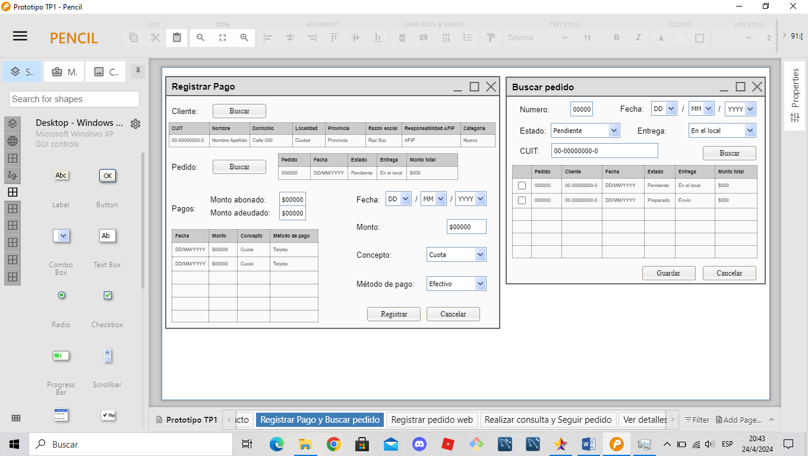

Para registrar el pago de un pedido, primero se debe buscar el cliente. Para esto está el botón de buscar que te dirige a la pantalla **Buscar Cliente**. Además se debe buscar el pedido que el cliente desea pagar, por lo que al presionar Buscar, se abre la pantalla **Buscar Pedido**. En caso de que se acceda a esta pantalla desde **Registrar Pedido**, el cliente y el pedido, ya estarán cargados.

Además de lo mencionado anteriormente, en esta pantalla se mostrará cuánto pagó el cliente del pedido correspondiente, cuanto todavía adeuda, y los pagos realizados anteriormente.

Entonces el empleado que está registrando el pago, deberá indicar la fecha en la que se realizó (por defecto aparecerá la fecha en la que ingrese a registrar el pago), el monto que estaría pagando, Seleccionar el concepto y el método de pago. Una vez indicado todo, se le da el botón Registrar.

Los pagos que realicen los clientes, solamente los registra un empleado una vez se concreta el mismo, los clientes que compran desde la web no registran sus pagos, sino que se encarga la empresa.

**Buscar Pedido:**

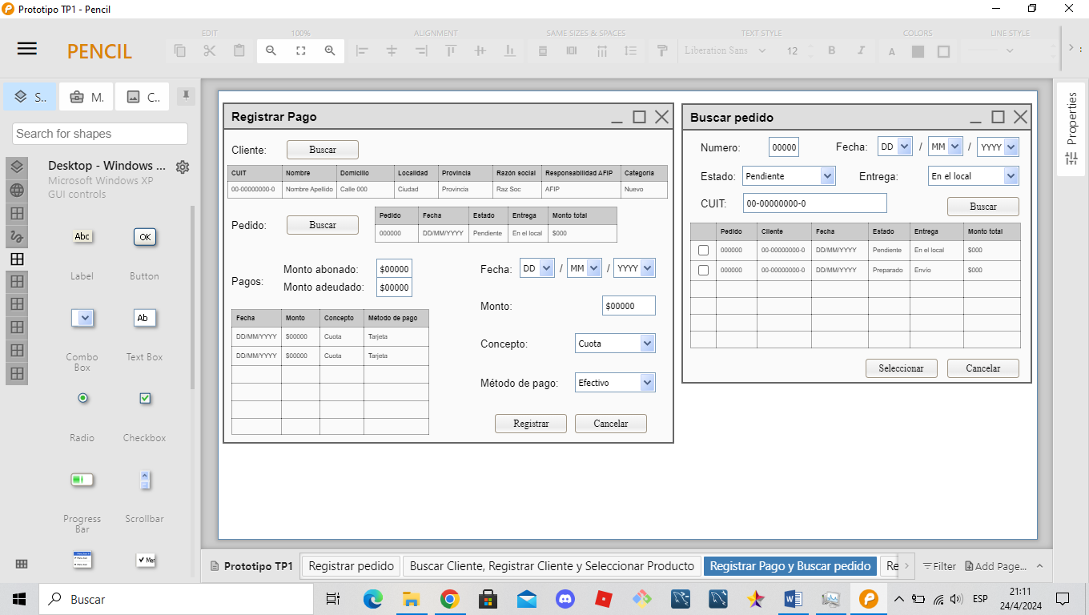

Esta pantalla permite ingresar ciertos filtros para encontrar los pedidos. Número, que se puede ingresar por teclado; Fecha, que se puede seleccionar; Estado, que se puede seleccionar; Entrega, que se puede seleccionar; CUIT del cliente, que se ingresa por teclado. Se buscan los pedidos que cumplan con los filtros ingresados, se selecciona y se toca el botón Seleccionar. En caso de no necesitar ningún pedido se puede Cancelar.

Esta pantalla es para que los empleados puedan seleccionar los pedidos que quieran actualizar, ya sea agregar un pago, cambiar el estado o registrar que transportista se encargará del envío.

**Actualizar pedido:**

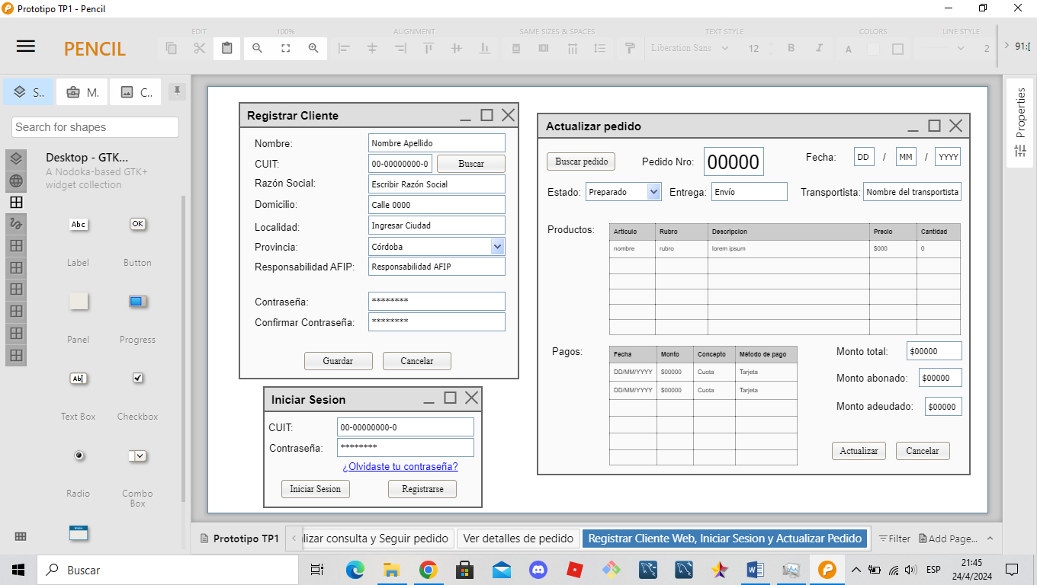

Cuando la empresa deba actualizar los datos de un pedido, accede a esta pantalla. Primero se busca el pedido, yendo a la pantalla **Buscar pedido**. Una vez recuperado el pedido, solamente se puede cambiar el estado, o registrar el transportista que se hará cargo del envío. Una vez modificados estos datos, se toca Actualizar; y en caso de no necesitar actualizaciones, se toca Cancelar.

**Registrar Cliente (Web):**



Esta pantalla permite al cliente registrarse desde la página web. Funciona igual a **Registrar Cliente**, pero con las siguientes diferencias: Debido a que el cliente puede haberse registrado en el local, con ingresar el CUIT y tocar Buscar, se buscaran los datos de dicho cliente, y si este está registrado, carga automáticamente el resto de datos, teniendo únicamente que crear una contraseña, y Guardar.

**Iniciar Sesión:**



Cuando un cliente quiere acceder a la página web, deberá ingresar su CUIT y contraseña e Iniciar Sesión. En caso de no estar registrado, deberá registrarse, por lo que el botón Registrarse dirige al usuario a la pantalla **Registrar Cliente (Web)**. Si olvidó la contraseña, a través del enlace, el cliente podrá solicitar asistencia para ingresar.

**Registrar Pedido (Web):**

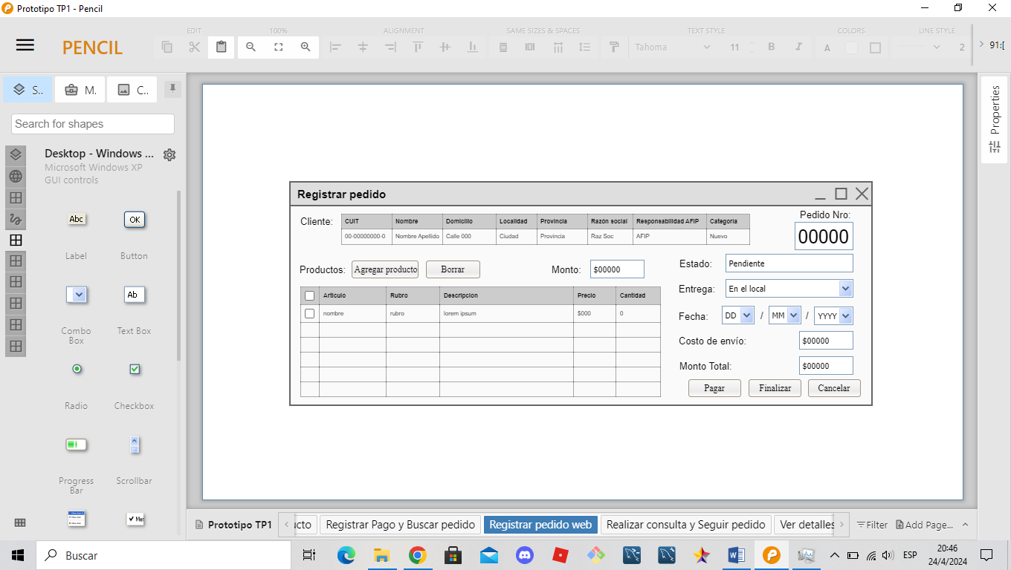

Funcionamiento idéntico a **Registrar Pedido**. Las diferencias son las siguientes: Cliente ya está cargado debido a que el cliente es quien inició sesión. El cliente que realiza un pedido vía web, puede elegir el método de entrega y la fecha de la misma. En caso de elegir el método de entrega “Envío”, al monto acumulado por los productos elegidos por el cliente, se le suma un costo de envío. Por último, el botón Pagar, te manda a Gmail con un borrador con los datos de tarjeta, para mandar a finanzas.

**Seguir pedido:**

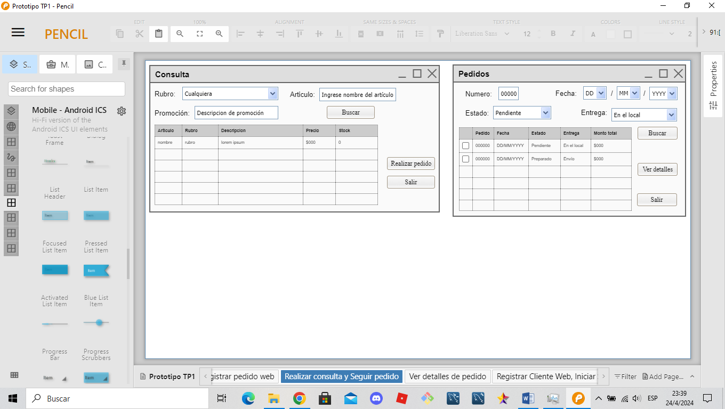

Esta pantalla permite a los usuarios tener una vista general de sus pedidos. En caso de querer consultar un pedido en específico, pueden filtrar por Número, Fecha, Estado o Entrega, seleccionar el pedido y darle al botón Ver detalles que te envía a la pantalla **Detalles de pedido**. Una vez finalizada la consulta se puede Salir.

**Detalles de pedido:**

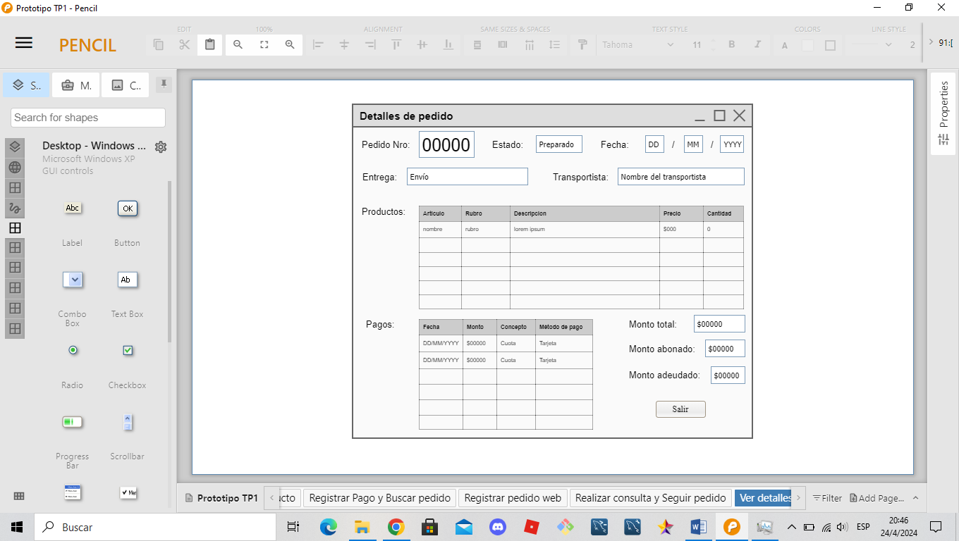

Esta pantalla le muestra al cliente los datos del pedido que el haya decidido consultar. Esto le puede ser útil para conocer cuánto debe pagar, en qué situación se encuentra o que transportista se lo enviará a su domicilio.